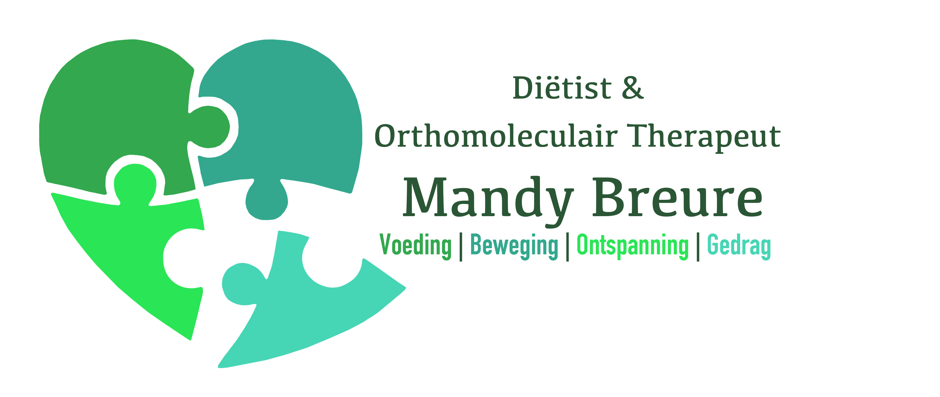
Privacy verklaring Diëtist Mandy Breure
Diëtist Mandy Breure gaat zorgvuldig en vertrouwelijk om met jouw persoonsgegevens. Dat is nu vastgelegd in de Wet Bescherming Persoonsgegevens (WBP) en met ingang van 25 mei 2018 is dat de Algemene Verordening Gegevensbescherming (AVG).

Over Diëtist Mandy Breure
www.dietistmandybreure.nl wordt beheerd door Mandy Breure.
Mijn gegevens zijn:
Diëtist Mandy Breure
Haarlemmerstraatweg 79 AB6
1165 MK Halfweg
KVK: 66691087

Als je gebruik maakt van diensten van Diëtist Mandy Breure dan heb ik gegevens van jou nodig. Die verstrek je via de telefoon (bijvoorbeeld bij het maken van een afspraak), via het contact met de diëtist, via mijn website (het invullen van het contactformulier) of via de mail. Denk hierbij aan:
- Voor- en achternaam
- Geboortedatum
- Adresgegevens
- BSN
- Telefoonnummer / mobiel nummer
- Gegevens zorgverzekering (naam, polisnummer)
- E-mailadres
- Bepaalde, ter zake doende, medische gegevens

Waarom is dat nodig?
Diëtist Mandy Breure heeft jouw persoonsgegevens nodig voor het uitvoeren van:
- haar werkzaamheden om je een persoonlijk leefstijladvies te kunnen geven en om deze vervolgens aan jou te verstrekken
- Je te informeren over wijzigingen van onze diensten
- het afhandelen van jouw betaling
- Diëtist Mandy Breure verwerkt ook persoonsgegevens als wij hier wettelijk toe verplicht zijn, zoals gegevens die wij nodig hebben voor onze belastingaangifte.

In sommige gevallen gaat het om zogenaamde ‘bijzondere’ en/of ‘gevoelige persoonsgegevens’ van jou. Dat doen wij alleen als daarvoor noodzaak bestaat met betrekking tot jouw behandeling. Je persoonsgegevens worden niet gebruikt voor commerciële doeleinden.

Diëtist Mandy Breure gebruikt de volgende computerprogramma's of - systemen: Evry software systeem voor het verwerken van dossier gegevens en het versturen van facturen.

Hoe lang bewaren we u gegevens?
Diëtist Mandy Breure bewaart jouw persoonsgegevens 20 jaar na beëindiging van de dieetbehandeling (verplichting volgens de Wet op de Geneeskundige Behandelovereenkomst).

Delen met anderen
Diëtist Mandy Breure zal jouw gegevens indien noodzakelijk en met jouw instemming verstrekken aan andere zorgverleners voor behandeldoeleinden (denk aan rapportage aan verwijzer of overdracht naar andere instelling bij opname). Diëtist Mandy Breure heeft met andere zorgverleners overeenkomsten voor veilige gegevensoverdracht.

Diëtist Mandy Breure zal jouw gegevens uitsluitend verstrekken aan een ICT hosting organisatie om jouw gegevens veilig op te bergen. Met deze organisatie heeft Diëtist Mandy Breure een overeenkomst om te zorgen voor een standaard niveau van beveiliging en vertrouwelijkheid voor dit soort gegevens. Diëtist Mandy Breure blijft verantwoordelijk voor deze verwerking van jouw persoonsgegevens.

Gegevens inzien, aanpassen en verwijderen
Je hebt het recht om je persoonsgegevens in te zien, te (laten) corrigeren of te (laten) verwijderen. Je kunt een verzoek tot inzage, correctie of verwijdering sturen naar info@dietistmandybreure.nl. Er zal dan een afspraak worden gemaakt, omdat hiervoor legitimatie altijd noodzakelijk is, om aan te tonen dat het om jouw persoonsgegevens gaat.

Beveiliging
Diëtist Mandy Breure neemt de bescherming van jouw gegevens serieus en neemt hiervoor passende maatregelen om misbruik, verlies, onbevoegde toegang, ongewenste openbaarmaking en ongeoorloofde wijziging tegen te gaan. Deze maatregelen, waaronder versleuteling middels een SSL-certificaat en computerbeveiliging, zorgen voor een beveiligingsniveau dat past bij de gegevens die wij verwerken.

Heb je desondanks de indruk dat jouw gegevens onvoldoende beveiligd zijn, jouw gegevens onjuist bewaard worden of zonder jouw toestemming worden verwerkt of gedeeld, neem dan contact op met ons via het 06-83237875 of via info@dietistmandybreure.nl

Cookies
Diëtist Mandy Breure gebruikt functionele, analytische en tracking cookies (Facebook, Google analytics, Share This). Een cookie is een klein tekstbestand dat bij het eerste bezoek aan deze website wordt opgeslagen in de browser van je computer, tablet of smart Phone. Diëtist Mandy Breure gebruikt cookies met een puur technische functionaliteit. Deze zorgen ervoor dat de website naar behoren werkt en dat bijvoorbeeld jouw voorkeursinstellingen onthouden worden. Deze cookies worden ook gebruikt om de website goed te laten werken en deze te kunnen optimaliseren. Daarnaast plaatsen we cookies die jouw surfgedrag bijhouden zodat we op maat gemaakte content en advertenties kunnen aanbieden. Bij jouw eerste bezoek aan onze website hebben wij je al geïnformeerd over deze cookies en hebben we je toestemming gevraagd voor het plaatsen ervan. Je kunt je afmelden voor cookies door je internetbrowser zo in te stellen dat deze geen cookies meer opslaat. Daarnaast kun je ook alle informatie die eerder is opgeslagen via de instellingen van je browser verwijderen.
​
Wil je de cookies uitschakelen of verwijderen? Dit kun je doen via je browserinstellingen. Gebruik eventueel de help-functie van je browser om te achterhalen hoe je dit kunt doen.
Dingen die je altijd kunt doen:
- Schakel ‘cookies van derden’ automatisch uit in je browser. De moderne browsers (Chrome en Firefox) bieden hiervoor veel opties.
- Geef in je browserinstellingen aan dat je niet ‘getrackt’ wilt worden
- Je kunt de geplaatste cookies altijd weer verwijderen uit je browser en eventueel kun je ze ook blokkeren per domein.
Via de website Your Online Choices kun je meer uitleg vinden hoe je cookies kunt uitschakelen.

Social Media
Wij willen het voor jou graag zo makkelijk mogelijk maken om de content van onze website te delen via Social Media. Dit kan onder andere door middel van Social Media (share) buttons.
Van de volgende Social Media Platforms hebben wij de buttons geplaatst. Lees de privacy verklaringen van de respectievelijke Social Media platforms om te weten hoe zij omgaan met privacy. Hieronder vind je de verschillende privacy verklaringen:

- Pinterest
- LinkedIn
- Facebook
- Instagram
Meer informatie
Als je vragen hebt over het gebruik van jouw persoonsgegevens door Diëtist Mandy Breure kun je contact opnemen met onze privacy medewerker via het algemene telefoonnummer of via info@dietistmandybreure.nl

Voor meer informatie over privacy kunt je de website van de Autoriteit Persoonsgegevens raadplegen.

21 Mei 2018

Privacy verklaring regels Diëtist Mandy Breure
- Sluit kantoorruimten af bij het tijdelijk verlaten van de werkplek
- Lockt beeldschermen (geen toegang tot informatie), ook bij tijdelijk verlaten van de werkplek
- Laat geen privacygevoelige documenten onbeheerd achter op de werkplek. Dit wordt gescand of in een kluis bewaard
- Bij overname van beeldschermen door ICT-leveranciers, worden privacygegevens eerst goed af gesloten
- Voert vertrouwelijke (telefoon)gesprekken op kantoor en sluit ramen en deuren
- Zorg voor installatie van recentste beveiligingspatches van operating systemen (Windows)). Dit kan zo worden ingesteld dat dit automatisch gebeurd
- Zorgt voor ‘sterke’ wachtwoorden op de computer
- Back-up gegevens worden bewaard op een extern harde schijf. Deze is beveiligd met een ‘sterk’ wachtwoord
- Er wordt gebruik gemaakt van een virusscanner op de computer (Bullgard 2018).

